**В администрации Кизилюртовского района прошло заседание Антитеррористической комиссии**

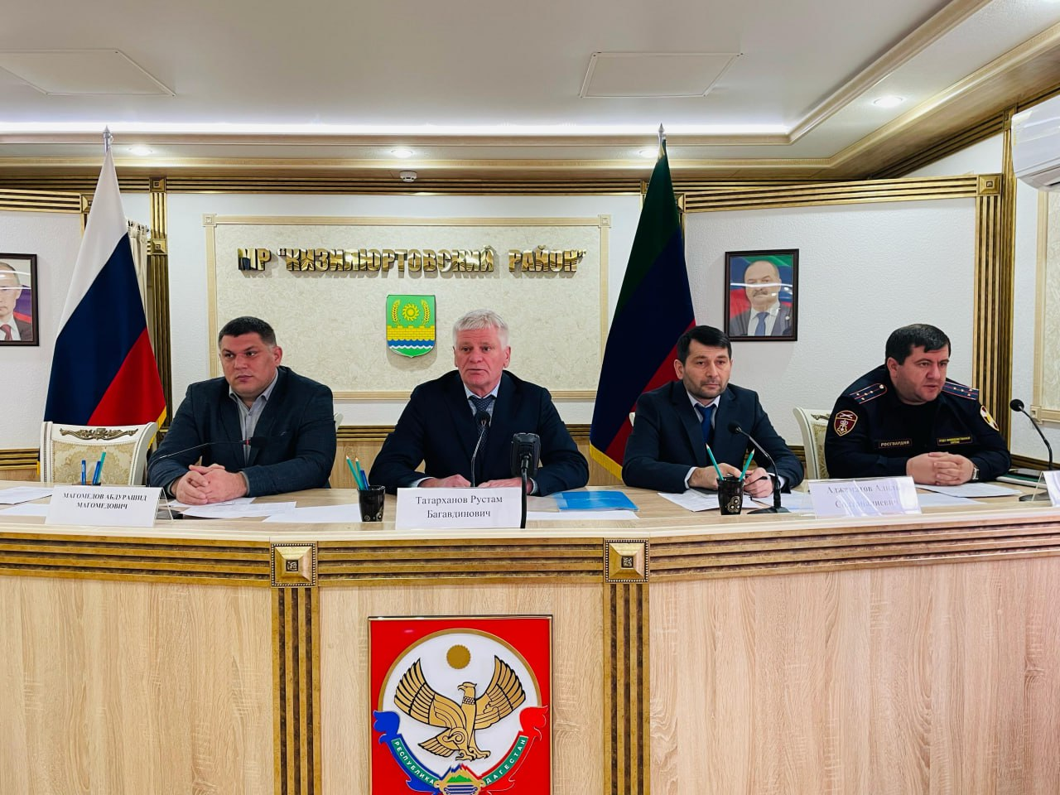

27 марта в конференц-зале администрации Кизилюртовского района прошло заседание Антитеррористической комиссии под председательством главы Кизилюртовского района Рустама Татарханова.

В работе заседания приняли участие председатель районного Собрания депутатов Абдурашид Магомедов, заместитель главы администрации района Адиль Аджаматов, начальник отдела земельных, имущественных отношений и муниципального контроля Омар Наибов, начальник Управления образования Кизилюртовского района Хайбула Гаджиев, начальник отдела культуры, физической культуры, спорта, туризма и молодежной политики администрации Кизилюртовского района Магомедрасул Абдулахидов, и.о. заместителя начальника полиции по ООП МО МВД России «Кизилюртовский» Расул Джанмирзаев, старший инспектор Россгвардии Рашид Гаджиев, ведущие специалисты отдела АТК администрации района Магомед Абдуразаков и Канис Магомедов, а также представители Муфтията и Миннаца РД, руководители силовой, правоохранительной, образовательной, социальной, общественной структур района, работники аппарата администрации района, главы сельских поселений и другие.

Открывая работу заседания, Рустам Татарханов озвучил следующие вопросы повестки дня:

📌1. О совершенствовании деятельности по защите информационного пространства от распространения идеологии терроризма, идей неонацизма и различных деструктивных движений, в том числе путем создания и продвижения антитеррористического контента.

📌2. Об организации и контроле исполнения требований к антитеррористической защищенности, расположенных в пределах соответствующей территории объектов соответствующей территории объектов (территорий) религиозных организаций утвержденных постановлением Правительства Российской Федерации от 5 сентября 2019 г.№ 1165 и о принимаемых мерах по оформлению право собственности на земельные участки и строения (здания) религиозных объектов (территорий).

📌3. О мерах по обеспечению антитеррористической защищенности потенциальных объектов террористических посягательств в дни подготовки и проведения мероприятий, посвященных празднованию 80-й годовщины Победы в Великой Отечественной войне 1941-1945 годов

📌4. О ходе исполнения решений НАК, АТК в РД и АТК МР «Кизилюртовский район».

С подробным отчетом по первому вопросу выступил директор пресс-центра администрации Кизилюртовского района Шамиль Исаев.

Он рассказал, что защита информационного пространства от распространения идеологий терроризма, идей неонацизма и других деструктивных движений — важная задача для обеспечения безопасности общества.

«На официальном сайте администрации Кизилюртовского района, в социальных сетях «Одноклассники», «ВКонтакте», «Телеграмм», в газете «Вестник Кизилюртовского района» систематически публикуются информационно пропагандистские материалы по противодействию идеологии терроризма и экстремизма.

Регулярно сотрудники АТК, Управления образования, отдела культуры, ФК и спорта, молодежной политики и туризма совместно с инспекторами ПДН и работниками отдела Просвещения при Муфтияте РД проводят различные антитеррористические мероприятия, которые еженедельно освещаются в СМИ муниципального и республиканского уровня, а также в социальных сетях и на сайте администрации Кизилюртовского района.

Ведется активная работа по информированию населения о деятельности Антитеррористической комиссии путем публикаций в СМИ статей о проведенных заседаниях АТК, проверок и тренировок по антитеррористической защищенности, профилактических мероприятий согласно Комплексной программе противодействия идеологии терроризма на 2024 -2028 годы.

Кроме того, на официальном сайте администрации муниципального района в разделе «Антитеррористическая комиссия» размещаются тематические материалы.

продолжение на сайте (<http://www.mr-kizilyurt.ru/v-administraczii-kizilyurtovskogo-rajona-proshlo-zasedanie-antiterroristicheskoj-komissii/>)

